Balance weights (no longer made from Lead but Zinc)

There are 3 types of balance weights available at the Car Club

Clip on Alloy (self-service) & Clip on steel (self service)

[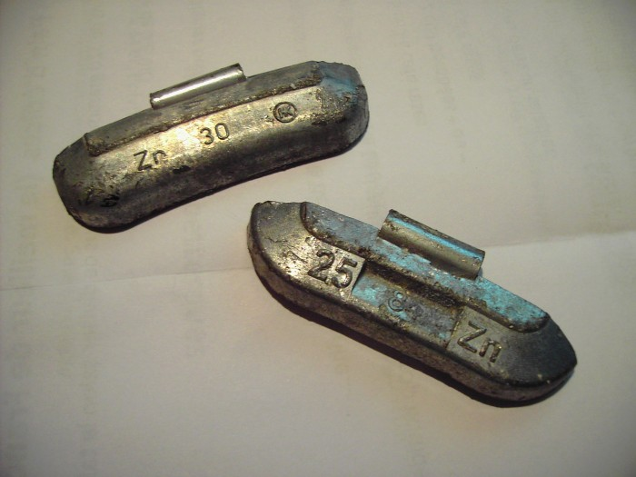](http://www.usinages.com/ressources/masses-equilibrage-25gr-30gr/26753?sid=57e8518b8f98c40b3157bdd349a0a62e)

Self adhesive for Alloy wheels (on sale from Willy)

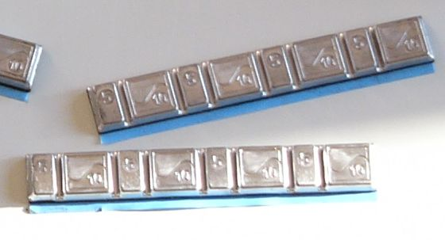

“Plombs” d’Equilibrage ( maintenant en Zinc)

Il y a trois types de masses d’équilibrage disponibles au Club Automobile

Masses d'équilibrage à agrafe pour Jantes Alu & masses d'équilibrage à agrafe pour Jantes Acier. (en libre service)

[](http://www.usinages.com/ressources/masses-equilibrage-25gr-30gr/26753?sid=57e8518b8f98c40b3157bdd349a0a62e)

Masses autocollantes pour Jantes Alu (à vendre chez Willy)



Weights for Steel Wheels

Masses d'équilibrage pour Jantes Acier

Weights for Alloy Wheels

Masses d'équilibrage pour Jantes Alu